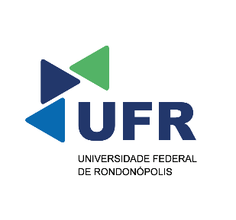

Universidade Federal de Rondonópolis/Pró-Reitoria de Ensino de Pós-graduação e Pesquisa
III Mostra de Pós-Graduação Stricto Sensu

TÍTULO DO TRABALHO
(centralizado, em letras maiúsculas e em negrito)

Nome completo do(a) estudante; Nome completo do(a) orientador(a); Nome completo do (a) colaborador (se houver)

O Resumo deverá ser elaborado em parágrafo único, composto entre 250 a 300 palavras, fonte Arial, tamanho 12; espaçamento simples entre linhas; papel A4; margem esquerda e superior: 3 cm; margem direita e inferior: 2 cm. Deverá contemplar: introdução, objetivo(s), metodologia, resultados e conclusões, sem tabulação, gráfico, tabela ou imagem, e sem referências.
Palavras-chave: mínimo 3 e máximo 5

As orientações (em vermelho) deste modelo, devem ser substituídas pelas informações adequadas e apagadas antes de submeter o Resumo na Plataforma Indico!
O arquivo do resumo deve ser salvo em PDF.

Nome completo do Programa de Pós-Graduação/Área do CNPq/ Instituto ou Faculdade; e-mail do(a) estudante
Nome completo do Programa de Pós-Graduação/Área do CNPq//Instituto ou Faculdade; e-mail do(a) orientador(a)
Nome completo do Programa de Pós-Graduação/Área do CNPq//Instituto ou Faculdade; e-mail do(a) colaborador(a) Agradecimento ao apoio financeiro (colocar a agência de fomento que o estudante recebe a bolsa – CNPq; FAPEMAT ou UFR -somente para os bolsistas).

